ДЕПАРТАМЕНТ ОБРАЗОВАНИЯ ГОРОДА МОСКВЫ
ЮЖНОЕ ОКРУЖНОЕ УПРАВЛЕНИЕ ОБРАЗОВАНИЯ

ГОСУДАРСТВЕННОЕ
БЮДЖЕТНОЕ ОБРАЗОВАТЕЛЬНОЕ УЧРЕЖДЕНИЕ
ДОПОЛНИТЕЛЬНОГО ПРОФЕССИОНАЛЬНОГО ОБРАЗОВАНИЯ
(ПОВЫШЕНИЯ КВАЛИФИКАЦИИ)
СПЕЦИАЛИСТОВ города МОСКВЫ
МЕТОДИЧЕСКИЙ ЦЕНТР

Окружной дистанционный конкурс
творческих работ учителей и учащихся
«ПОТОМКИ АРХИМЕДА»

РЕФЕРАТ
«В ЦАРСТВЕ АРХИМЕДА»

на тему:
«Задачи-легенды» Архимеда

Исполнитель Гоменюк В.А
(Фамилия, инициалы)
ГБОУ СОШ № 997
Класс 8 «Б»
контактный телефон 8 (495) 341-25-44
адрес электронной почты slava-gomenyuk@yandex.ru
Руководитель работы Павлова С.В.
Москва 2012
Содержание
  - Идеи Архимеда и их продолжение в «Теории непотопляемости кораблей» академика Крылова;
  - Задачи-легенды Архимеда;
  - Выводы;
  - Список литературы (источники);
  - Приложения (таблицы, схемы, иллюстрации, фото).

- Идеи Архимеда и их продолжение в «Теории непотопляемости кораблей» академика Крылова

Более 20 веков и с каждым последующим веком все чаще творческое напряжение человеческой мысли завершается удовлетворенно - эмоциональным восклицанием «Эврика!»
- Нашел решение задачи, проблемы: «Эврика!»
- Новый метод решения: «Эврика!»
- Сделал открытие: «Эврика!»
Архимед. Именно он когда-то воскликнул: «Эврика!».
Сведения о жизни Архимеда оставили нам Полиби, Тит Ливий, Цицерон, Плутарх, Витрувий и другие. Они жили на много лет позже описываемых событий, и достоверность этих сведений оценить трудно.
Греческий механик, физик, математик, инженер. Родился и провел большую часть жизни в Сиракузах (Сицилия). Учился в Александрии (Египет). Был советником царя Сицилии Гиерона II. По легенде, он с помощью системы зеркал, отражающих солнечные лучи, сжег римский флот, осадивший Александрию (эта история отражает его успехи в оптике). Считается изобретателем катапульты. Установил правило рычага, в связи, с чем ему приписывают изречение: «Дайте мне точку опоры, и я сдвину Землю».
Архимед блестяще сочетал таланты инженера-изобретателя и ученого-теоретика. Кроме военных машин сконструировал планетарий и винт для подъема воды, который до сих пор используют. Написал трактаты: «О спиралях», «О шаре и цилиндре» (эти фигуры изображены на его могильной плите), «О коноидах и сфероидах», «О рычагах», «О плавающих телах» и др. Вычислил объем сферы и значение числа «пи». Подсчитал число песчинок в объеме земного шара (трактат «О песчинках»).
Однажды царь Гиерон II предложил Архимеду определить, не подмешали ли ювелиры серебра к золоту, когда делали его корону. Для этого надо было узнать не только вес, но и объем изделия. Архимед решил непростую задачу изящно: опустил корону в воду и определил объем вытесненной жидкости. Говорят, мысль об этом пришла к нему тогда, когда он принимал ванну. Радостный, он выскочил на улицу, в чем был (то есть без ничего) с криком: «Эврика!» (нашел, открыл).

С именем Архимеда связано немало легенд, подлинность которых вряд ли можно подтвердить. Безусловно, он не мог с помощью зеркал сжечь вражеские корабли. А вот история с царской короной вполне правдоподобна (но была ли ванна?).
Рассказывают, что Гиерон предложил ему поднять большую часть малой силой. Ученый изобрел механизм (или полиспаст, сложный блок), с помощью которого вытащил на берег тяжелогруженную триеру. Один из историков науки высказал предположение, что Архимед применил свой винт в соединении с системой зубчатых колес. Правда, скорее всего данная история, выдумана для того, чтобы ярче представить инженерный гений Архимеда. Греческие моряки, по-видимому, умели вытаскивать на берег даже крупные суда с помощью рычагов и блоков, а вот способен ли был один Архимед справиться с такой задачей? Вряд ли.
Более достоверными считаются слухи о созданном им планетарии. В центре находилась Земля, Солнце, Луна и несколько планет вращались вокруг нее, приводимые в движение каким-то механизмом (возможно, водяным двигателем). Об этом сооружении с восторгом упомянул Цицерон, не оставив подробного описания. Предполагается, что по образцу архимедова планетария в Средние века создавали аналогичные.
Однако если в памяти поколений имя Архимеда связано с изумительными изобретениями, то историки науки выделяют, прежде всего, его математические открытия. В сочинении об измерении окружности он вычислил число «пи», использовав остроумный метод «подчерпывания», сближения периметров вписанного в круг и описанного вокруг него многоугольников Изучая плоские фигуры, он вышел за пределы элементарной математики, учил определять площадь параболы и эллипса, открыл свойства кривых высшего порядка, например спиралей Поразили современников его работы о шаре и цилиндре вычисление их поверхностей, отношение объемов цилиндра и шара, вписанного в него (как 3x2) и т. д.
По преданию, римский полководец Марцелл, войско которого осаждало Сиракузы, очень высоко ценил гений Архимеда, несмотря на то что изобретенные ученым метательные орудия причиняли большой урон нападавшим. В отличие от других сицилийских городов, Сиракузы держались долго, несколько месяцев. Многопудовые камни, выброшенные из архимедовых катапульт, сметали десятки римлян, крушили их осадные сооружения. Корабли нападавших сожгли, по-видимому, «огненные снаряды» (сосуды с горючей смесью), которые метали те же катапульты, что, кстати, могло послужить поводом для фантазий о «зажигательных зеркалах» Архимеда.
Когда Сиракузы пали под натиском римлян, разъяренные захватчики устроили страшную резню, жертвой которой стал и Архимед. Рассказывали, будто он во время штурма был занят решением геометрической задачи. По одной версии, когда римский солдат занес над ним свой короткий меч, ученый сказал «Не трогай моих чертежей», а по другой версии «Подожди, сейчас я решу задачу».
Узнав о его кончине, Марцелл якобы очень огорчился и велел на могиле мыслителя поставить камень, на котором высечен шар, вписанный в цилиндр (таково было завещание Архимеда). Так ли все это было, сказать трудно. Однако Цицерон, посетивший через полтора столетия Сиракузы, рассказал, что на заброшенном участке кладбища он увидел маленькую колонну, едва возвышавшуюся над кустарником, а на ней изображение шара с цилиндром. Знаменитого оратора сопровождали знатные сиракузцы, по приказу которых был откопан весь памятник, уже наполовину погрузившийся в землю. И тогда открылась стихотворная эпитафия, посвященная Архимеду (она была известна по литературному источнику). С гордостью Цицерон завершил свое повествование «Таким образом, виднейший и некогда столь образованный город Великой Греции не имел бы понятия о могиле своего величайшего мыслителя, если бы иноземец не показал ее его гражданам». Надо ли напоминать, что убийца Архимеда был, как и Цицерон, гражданином Рима.

Ученья Архимеда о плавании тел продолжил в своей теории непотопляемости кораблей русский ученый А.Н. Крылов.
Алексей Николаевич Крылов
Русский и советский кораблестроитель, специалист в области механики, математик, академик Петербургской АН / РАН / АН СССР (с 1916 года; член-корреспондент с 1914-го), генерал-лейтенант по флоту (1916), генерал для особых поручений при морском министре Российской империи.
Теории Крылова
В 1887 году А. Н. Крылов перешел на Франко-русский завод, а затем продолжил учебу на кораблестроительном отделении Морской Академии. После окончания курса (в 1890 году) остался в Академии, где вел практические занятия по математике, а впоследствии курс теории корабля. По воспоминаниям самого А. Н. Крылова, с 1887 года его «главной специальностью стало кораблестроение, или, лучше сказать, приложение математики к разного рода вопросам морского дела». С этого началась преподавательская деятельность А. Н., продолжавшаяся почти до самой его смерти.
В 1890-е годы мировую известность приобрел труд Крылова «Теория качки корабля», значительно расширивший теорию Фруда. Работа А. Н. Крылова была первым всеобъемлющим теоретическим трудом в этой области. В 1898 году А. Н. был награжден золотой медалью Британского Общества Корабельных Инженеров, причем это был первый случай в истории, когда медали удостаивался иностранец. Продолжая эти работы, А. Н. Крылов создал теорию демпфирования (умирения) бортовой и килевой качки. Он первый предложил гироскопическое демпфирование (успокоение) бортовой качки, что сегодня является наиболее распространенным способом умирения бортовой качки.
Теория качки корабля
На рубеже XIX — XX вв. во всем мире парусный флот был оттеснен на второе место паровым. При этом кораблестроителям потребовались новые знания для решения многих проблем, связанных со строительством все более мощных кораблей. Назрела необходимость в создании научной теории кораблей. Одним из ее авторов стал русский ученый А.Н. Крылов.
Основное назначение теории корабля Крылов видел в исследовании технических свойств, от которых зависит надежность морского судна. К таким свойствам относятся маневренность, непотопляемость, плавучесть, плавность хода, минимальная качка. Главной проблемой для морских инженеров оставалась качка корабля при волнении на море. Английские исследователи В. Фруд и Э. Рид не смогли построить математическую модель поведения корабля при сильных волнах, так как на практике на судно воздействуют весьма разнообразные и постоянно меняющиеся силы. В 1896 г. А.Н. Крылов разработал линейную гидродинамическую теорию килевой качки при сильном волнении на море. В 1898 г. им была создана общая теория совместной килевой и бортовой качки корабля при движении на море косыми курсами. За эту работу А.Н. Крылову была присуждена Зонная медаль Британского общества корабельных инженеров. Ученый выдвинул гипотезу «проницаемости» корпуса судна для воды. Он исходил из следующих соображений: если волнующаяся морская вода при отсутствии судна оказывает давление на определенную точку, то и при появлении корабля на соответствующую точку его смоченной поверхности должно оказываться такое же давление. Кроме того, Крылов установил, что интенсивность качки зависит и от формы корпуса корабля. Свои исследования А.Н. Крылов продолжил в 1930-е гг. Он вывел формулу поведения корабля при боковой качке и установил зависимость восстанавливающего момента от угла крена корабля (восстанавливающий момент — сила, стремящаяся вернуть судно в первоначальное положение). В 1939 г. Крылов проанализировал с точки зрения своей теории крупные аварии кораблей, чтобы предотвратить подобные катастрофы в будущем. Например, он подробно разобрал крушение «Титаника», про-изошедшее 15 апреля 1912 г. Крылов считал, что корабль затонул из-за противоречия между требованиями передовой техники судостроения и стремлением судовладельцев к получению наибольшей прибыли. Еще в 1903 г. А.Н. Крылов разработал классические принципы непотопляемости корабля, которая в первую очередь обеспечивалась запасом плавучести судна. А на «Титанике» поперечные водонепроницаемые переборки не достигали верхней палубы, а водонепроницаемость палубных люков оставляла желать лучшего, в связи, с чем палубы не были защищены от затопления. В 1940 г., выступая на конференции в Военно-морской академии, А.Н. Крылов подчеркнул значение общей и местной стабилизации корабля. Для решения проблемы боковой качки он предлагал составить таблицу готовых решений, используя метод последовательных приближений, который ранее применялся главным образом в астрономии для расчета звездных орбит.
А.Н. Крылов в 1902 году составил таблицы, с помощью которых можно определить, какой отсек надо затопить, чтобы выпрямить корабль. Если, например, вода попала в отсек один с левой сторона корабля¹, следует затопить отсек одиннадцать с правой стороны. Осадка корабля увеличится, однако оно не опрокинется и сохранит плавучесть.

- Задачи-легенды Архимеда
Актуальность:
Архимед предложил решение математических и физических задач, которые используются и в современной науке (в том числе в «теории непотопляемости кораблей»)
Цель:
повторить опытным путем «Задачи-легенды» Архимеда и проследить их использование в современной науке.
Задачи:
- Предложить способы решения «Задач-легенд» Архимеда в условиях современной школьной лаборатории
- Найти использование открытий Архимеда в современной науке.
Гипотеза:
Можно проделать опыты Архимеда в современных условиях и объяснить полученный результат

Многие задачи – легенды Архимеда заложили основу для многих наук, таких как: судоходство, кораблестроение и т.д. Академик Крылов разработал множество теорий, основываясь на трудах Архимеда, что позволяет сказать, что Архимед опередил свое время более чем на двадцать веков!
Задачи-легенды
Легенда «Эврика»
Царь Гиерон заказал мастеру корону из чистого золота. Когда заказ был выполнен, царь захотел проверить: не обманул ли его мастер, и обратился с просьбой проверить это к Архимеду. Долго Архимед не мог найти решения. Решение пришло к нему в бане. Опустился он в ванну и заметил, что уровень воды поднялся. Раньше он не обращал на это внимание. Он привстал, уровень опустился, присел, уровень поднялся. «Эврика!»- закричал он. Выбежал из бани и побежал за драгоценной короной.
Вывод:
Закон Архимеда: Выталкивающая сила равна весу жидкости в объеме, занимаемом телом, направленно по вертикале вверх и приложена к центру тяжести вытесненного объема жидкости (газа).
Вычисление Архимедовой силы является наиболее важной частью всех расчетов, которые производятся при конструировании подводных и надводных судов.

Задача №1. Как взвесить площадь?²
Оборудование:
- Картон
- Ножницы
- Циркуль
- Весы.
Ход эксперимента:
- Начертить на картоне круг радиуса R=1 дм;
- Аккуратно вырезать круг;
- Определить массу при помощи весов (т.к. в школе весы учебные, то я предлагаю разрезать круг пополам и результат взвешивания суммировать).
Т.к. в нашей школе есть лишь учебные весы, я разрезал круг пополам, а результаты взвешивания удвоил.
Вывод:
- m₁=1,51 грамма – масса половины круга.
- m₂ =2m₁=2x1,51 грамма=3,14 грамма=m круга~π
- В современной науке число π необходимо для решения различных математических и физических задач. Например: площадь круга: l=2πr; S= πr² и т.д.

Задача№2. Демонстрация условий плавания тел в домашних условиях
Оборудование³:
- стакан с кипятком;
- кусковой сахар;
- чайная ложка;
- крепкая заварка.
Ход эксперимента:
- Растворить в стакане, наполненном на ¾ кипятком, 2-3 кусочка сахара.
- У поверхности жидкости поместите наклонно чайную ложку, и налить на нее тонкой струйкой крепкий чай, объём которого равен объёму воды.
- Золотистый слой чая будет находиться поверх подслащенного кипятка, не смешиваясь с ним.
Попробуем решить этот опыт не экспериментальным путем, а аналитическим путем:
Дано: Решение:
ρ_{воды}=1000 ρ_{воды}+ρ_{сахара}=ρ_{воды+сахара}
ρ_{сахара}~800 p_{воды}+p_{сахара}=1000 +800=1800= ρ_{воды+сахара}
Док-ть: ρ_{заварки}<ρ_{воды+сахара} Плотность заварки практически не изменила плотность воды,
соответственно 1000 <1800, т.е. ρ_{заварки}<ρ_{воды+сахара}.

Вывод:
- Чай (заварка) всплывает над поверхностью воды, не смешиваясь с ней.
- Сила Архимеда, действующая со стороны подслащенной воды, больше чем сила тяжести, действующая на заварку. Поэтому она всплывает над подслащенной водой.
- Таким образом, заварка всплывает над подслащенной водой, не смешиваясь с ней.
- Это явление используется в приборах, которые измеряют плотность различных жидкостей. Например, ареометр.
Поплавок Декарта⁴
Условия плавания тел можно наблюдать с помощью так называемого «Картезианского водолаза» (Поплавок Декарта).
Этому занимательному опыту около трехсот лет. Его приписывают французскому ученому Рене Декарту (по-латыни его фамилия - Карте-зий). Опыт был так популярен, что на его основе создали игрушку, которую и назвали «Картезианский водолаз». Прибор представлял из себя стеклянный цилиндр, наполненный водой, в которой вертикально плавала фигурка человечка. Фигурка находилась в верхней части сосуда. Когда нажимали на резиновую пленку, закрывавшую верх цилиндра, фигурка медленно опускалась вниз, на дно. Когда переставали нажимать, фигурка поднималась вверх.
Оборудование:
- Яйцо
- Сосуд с водой (банка)
- Пленка
- Пластилин
Ход эксперимента:
- Из яйца выдуть содержимое;
- Приделать «ручки» и «ножки» из пластилина;
- Налить в яйцо воды, закрыть указательным пальцем, опрокинуть и опустить в сосуд с водой;
- Приливая и отливая воду, добиваемся, чтобы «игрушка» плавала;
- Дополнить банку водой до краев, затянуть резиновой пленкой, обвязав горлышко сосуда ниткой;
- Нажатием на плёнку заставляем «человечка» плясать вверх и вниз.
V_{воды в яйце} | Что происходит
10 см³ | Тонет
7 см³ | Плавает
5 см³ | Всплывает

Вывод:
- Я проверил условия плавания тел с помощью «поплавка Декарта». Условия полностью совпадают с теорией Архимеда.
- Объяснение опыта:
Известно, что тело плавает, когда его вес равен выталкивающей силе. Яйцо плавало на поверхности воды, но оно было погружено не полностью. Значит, при полном погружении яйца его вес меньше выталкивающей силы. Когда я ладонью надавил на воду, вода передала оказываемое на нее давление на воздух, находящийся в яйце. Воздух сжимается, вода заходит в яйцо, вес яйца с его содержимым увеличивается, и оно тонет. Как только давление ладони на воду уменьшается, воздух вследствие своей упругости увеличивает свой объем. При этом выталкивающая сила становится опять больше веса яйца с содержимым, и яйцо всплывает.

- Выводы
- Я повторил опытным путем «Задачи-легенды» Архимеда и предложил их решение в условиях школьной лаборатории и в домашних условиях.
- Архимед – величайший ученый всех времен и народов, обогнавший свое время более чем на двадцать веков.
- Задачи-легенды Архимеда можно применять, и применяются в современной науке для решения более сложных задач.
- Академик Крылов создал теорию о непотопляемости кораблей и таблицы, с помощью которых и подтверждается теории Архимеда и адмирала Макарова.

- Список литературы (источники)
Б.Ф. Билимович. «Законы механики в технике» М: «Просвещение»
В.С. Благодаров, Ж.И. Равуцкая. «Физика 7-11 классы. Организация внеклассной работы. Банк методических идей. Творческие мероприятия» М: «Учитель»
Веб-сайты:
http://ru.wikipedia.org; http://flot.com;

- Приложения
- Схема, поясняющая выравнивание крена корабля по методу А.Н. Крылова
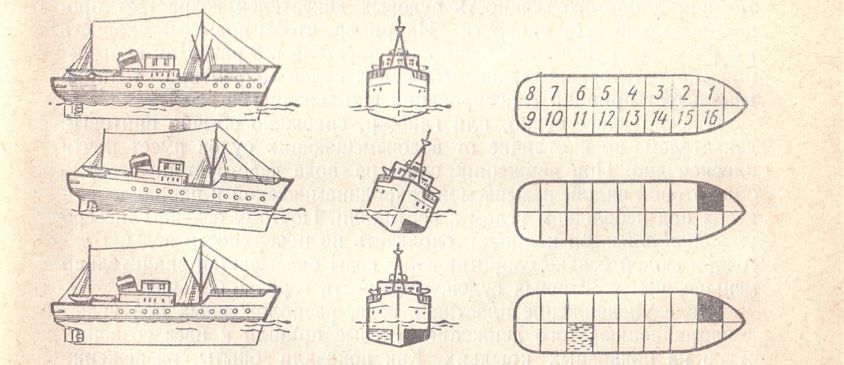
- Фотографии к решению задачи «Как взвесить площадь?»
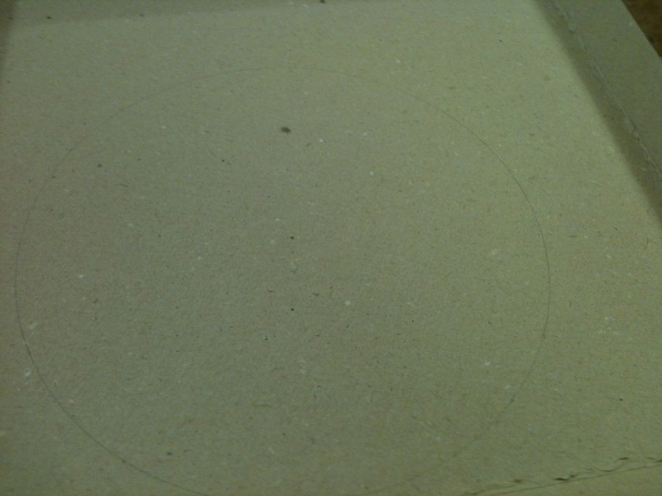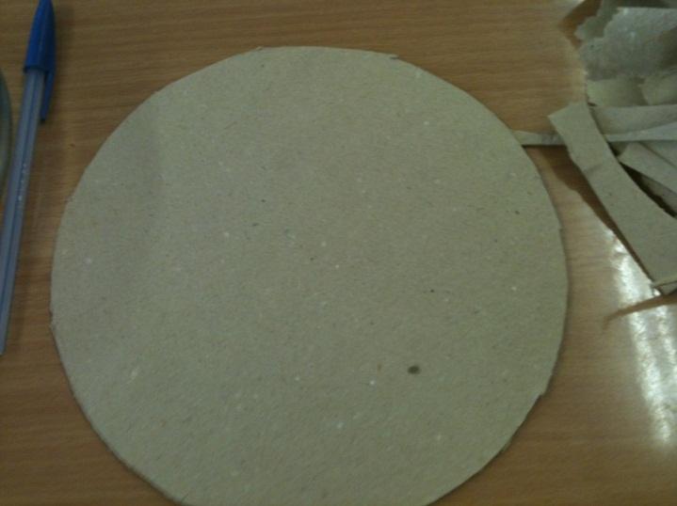
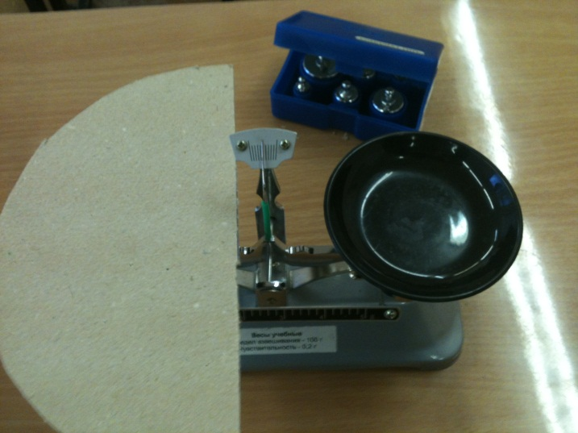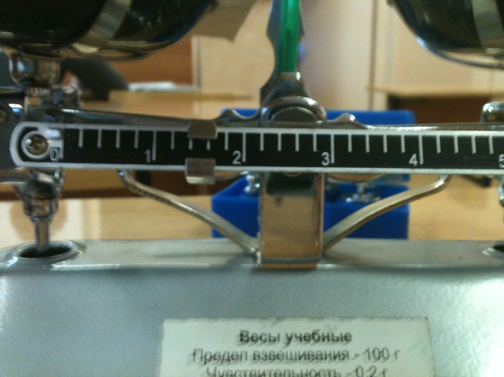

3 Фотографии к решению задачи «Демонстрация условий плавания тел»
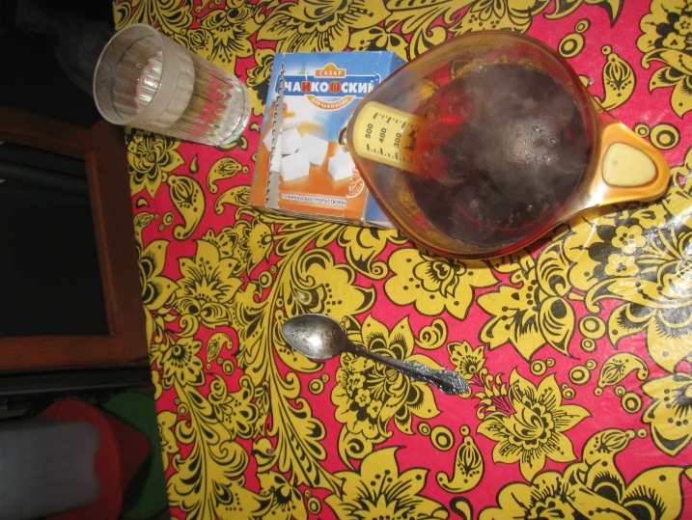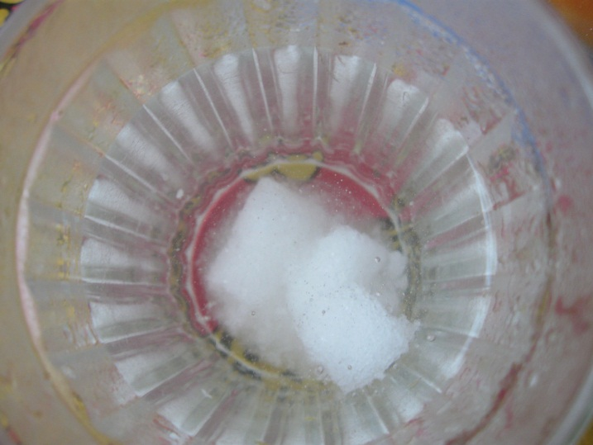
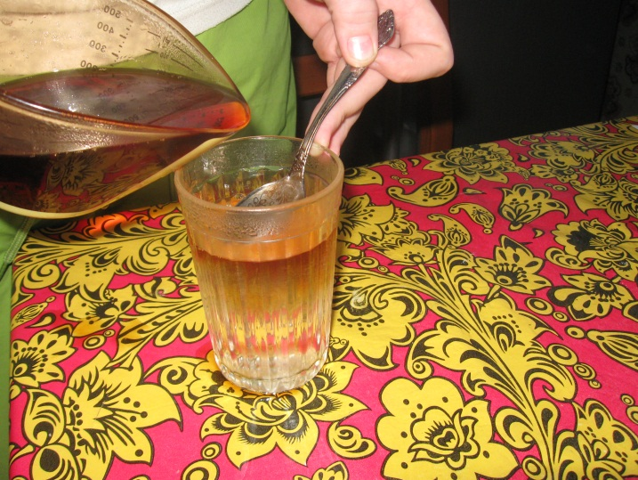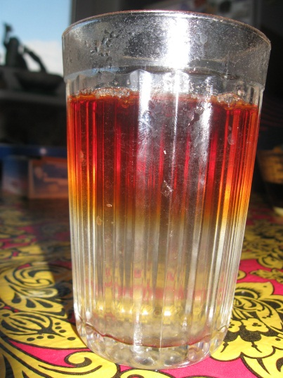

4 Фотографии к задаче «Поплавок Декарта»
